Proyecto
“Lectura de Caravanas Digitales”.
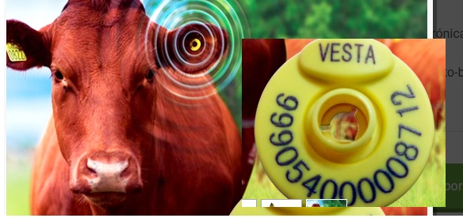

Fundamentación
En el marco de la nueva implementacion de caravanas digitales, se requiere Crear un sistema que lea las caravanas en los animales, mediante la tecnología Arduino y un módulo RFID FDX.

Objetivo
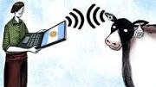
En el contexto de una “manga”, lugar donde se pasan los animales para tareas respectivas, como sanidad, clasificación y carga/descarga, es necesario ir tomando el número de identificación. Este, viene grabado en un chip, y en este caso particular adosado a una caravana(Identificación plástica adosada en la oreja del animal).
El software será capaz de varias tareas a partir de la identificación, como registrar cual está, que se le hizo, registrar calidad, peso y ubicación.

Requerimientos

antena Módulo lector de etiquetas para animales para leer RFID FDX-B, ISO11784.
- Placa arduino UNO.
- celular con bluetooth
- Aplicación desarrollada en arduino para captar datos
- aplicación para android para gestionar lo leído(guardar).

